Nama : Isep Lutpi Nur

NPM : 2113191079

Kelas : Informatika / A2

Mata Kuliah : Database Manajemen Sistem Lanjut

Semester : 5 (Ganjil)

Tugas : Minggu 5

**Screenshot setiap tahapan dan hasilnya**

1. Pembuatan Tabel Mahasiswa dan Nilainya
2. Query

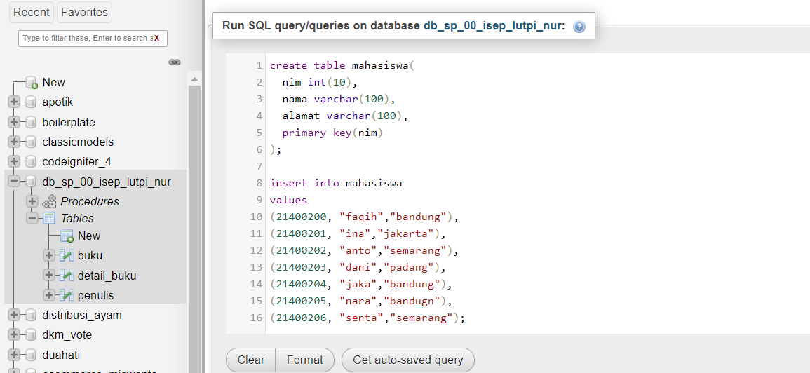

1. Hasil

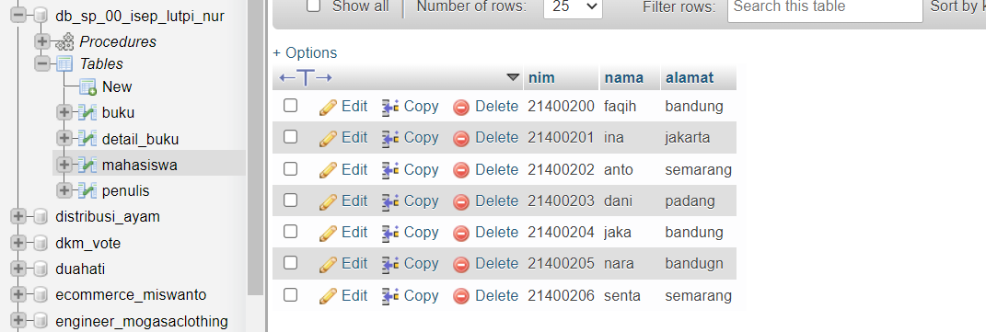

1. Membuat Store Procedure **selectMahasiswa()**
2. Sintaks

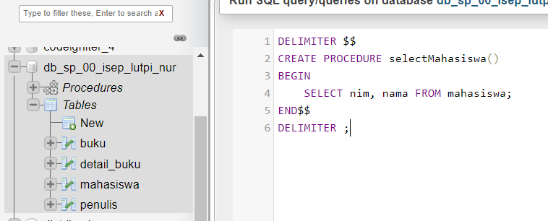

1. Pemanggilan

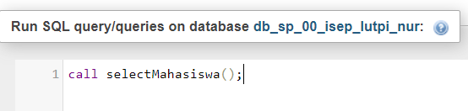

1. Hasil

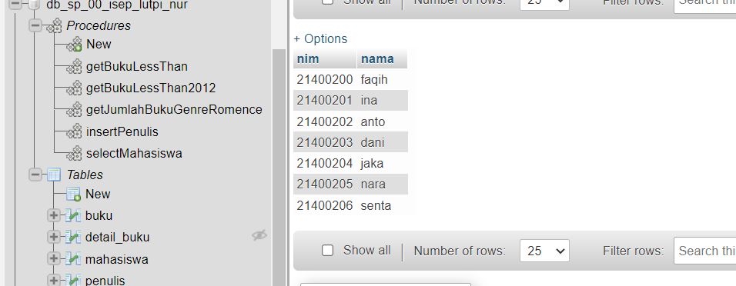

1. Stored Procedure dengan Parameter
   1. Sintaks

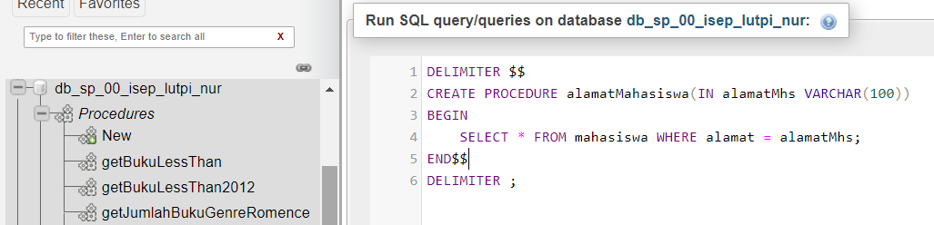

* 1. Pemanggilan

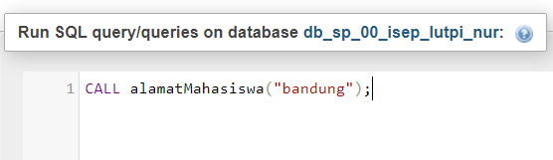

* 1. Hasil

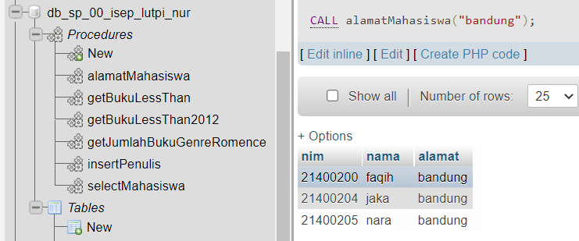

1. DML dengan Stored Procedure
   1. Sintaks

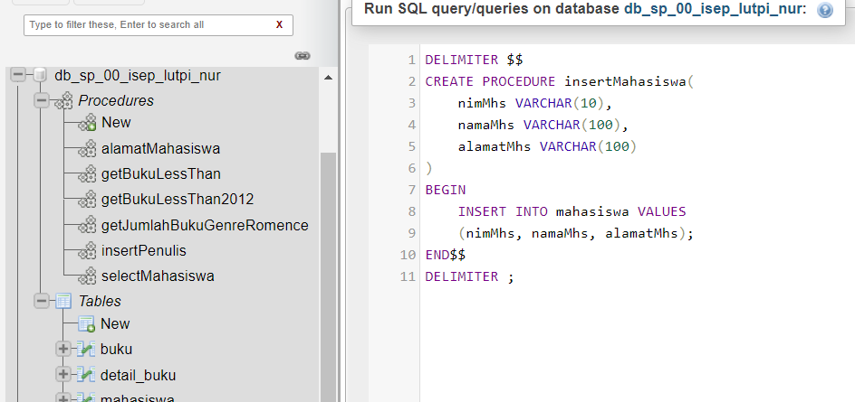

* 1. Pemanggilan

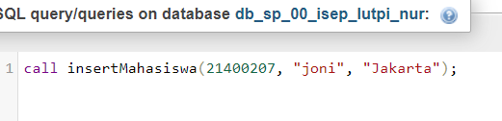

* 1. Hasil

